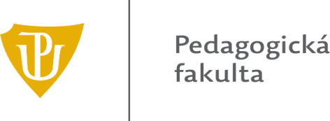
Pozvánka na státní rigorózní zkoušku

Dne 21. března 2023 ve 13:30 hod. se na Pedagogické fakultě UP v Olomouci v učebně 4.01 (Katedra primární a preprimární pedagogiky PdF UP, Žižkovo nám. 5, 779 00 Olomouc) koná státní rigorózní zkouška níže uvedené uchazečky ve studijním oboru Učitelství pro 1. stupeň ZŠ.

Uchazečka: Mgr. et Bc. Soňa Pospíšilová
Rigorózní práce: Vzdělávání v málotřídních školách v České republice

Složení komise
Předsedkyně: doc. PaedDr. Miluše Rašková, Ph.D.
Členové: prof. PhDr. Eva Šmelová, Ph.D. (alternující předsedkyně)
Mgr. Michaela Pugnerová, Ph.D.
Mgr. Alena Vavrdová, Ph.D.

Externí člen: Mgr. Ondřej Šimik, Ph.D., PdF OU v Ostravě

Posudky vypracovali: PhDr. Dominika Provázková Stolinská, Ph.D., MBA, PdF UP v Olomouci)
doc. PaedDr. Ladislav Podroužek, Ph.D., FPE ZČU v Plzni

Účast členů komise je nezastupitelná. Podmínkou konání státní rigorózní zkoušky je přítomnost nadpoloviční většiny členů komise.
Průběh a vyhlášení výsledků jsou veřejné.

doc. PhDr. Vojtech Regec, Ph.D., v. r. doc. PaedDr. Miluše Rašková, Ph.D., v. r.
děkan PdF UP předsedkyně komise

V Olomouci 30. ledna 2023
Č. j.: 18/2023/VVČ

